**Информация к проекту решения по заявлению:**

**1.3 Общество с ограниченной отвественностью «Автовокзал-главный»**

**Земельный участок:**

кадастровый номер **54:35:000000:27434**;

местоположение:Новосибирская область, г Новосибирск, **Дзержинский район**, шоссе Гусинобродское;

площадь 22631 кв.м.; (планшет 3037, 3084).

**Зонирование:** Зона сооружений и коммуникаций автомобильного, речного, воздушного транспорта, метрополитена (ИТ-2)

**Заявленные требования:** *в части уменьшения минимального процента застройки в границах земельного участка для магазина с 30 % до 13 %.*

**Обоснование согласно заявлению:** *в связи с тем, что конфигурация, наличие охранной и технической зоны метро и размещение части автомобильной дороги в границах земельного участка являются неблагоприятными для застройки*

**Планируется: строительство магазина**

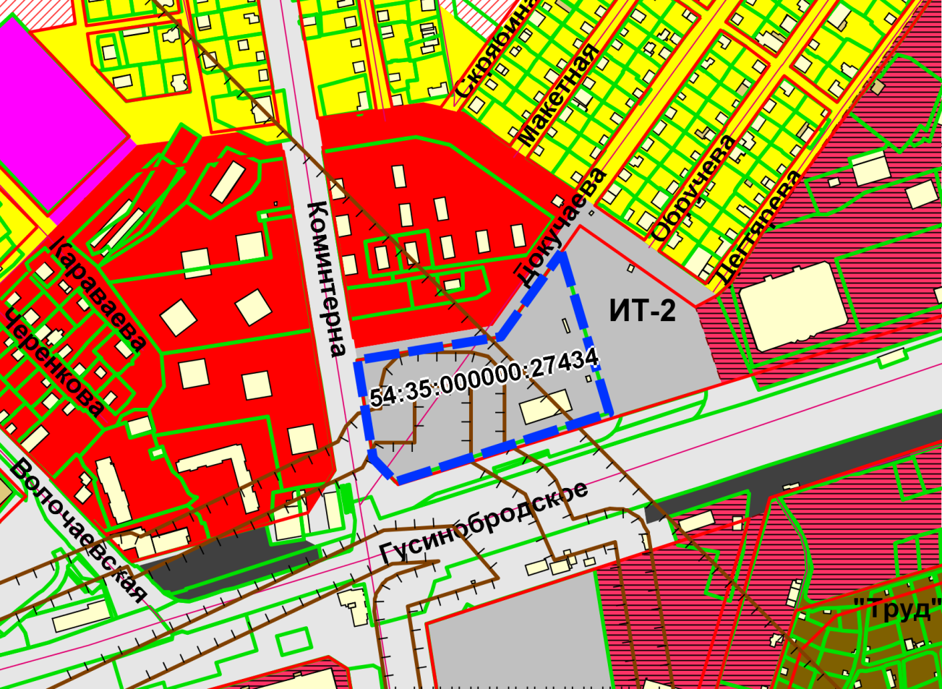

Приложения к заявлению: